

HỌC VIỆN CÔNG NGHỆ BƯU CHÍNH VIỄN THÔNG

**KHOA AN TOÀN THÔNG TIN**



Môn: PHÁT TRIỂN ỨNG DỤNG CHO CÁC THIẾT BỊ DI DỘNG

**ỨNG DỤNG QUẢN LÝ SỰ KIỆN**

**Họ và tên thành viên:**

**Lường Thế Vinh - B20DCAT**

**Nguyễn Hoài Ngọc - B20DCAT133**

**Đỗ Ngọc Huế - B20DCAT073**

**Đỗ Bá Đức Toàn - B20DCAT**

**Nhóm môn học: 02**

**Nhóm BTL: 02**

**Thành viên thực hiện báo cáo: Đỗ Ngọc Huế**

**Họ và tên giảng viên: Nguyễn Hoàng Anh**

*Hà Nội .../....... (tháng/năm)*

**MỤC LỤC**

DANH MỤC HÌNH ẢNH 3

CHƯƠNG I: MỞ ĐẦU 5

1.1. Giới thiệu ứng dụng 5

1.2. Yêu cầu đối với ứng dụng 5

1.3. Lý do thực hiện 6

CHƯƠNG II: PHÂN TÍCH THIẾT KẾ HỆ THỐNG 7

2.1 Kiến trúc tổng quan 7

2.2 Biểu đồ Usecase tổng quan 7

2.3 Biểu đồ Usecase chi tiết module 8

2.4 Sơ đồ lớp thực thể cho toàn hệ thống 11

2.5 Sơ đồ thực thể quan hệ E-R 12

2.6 Sơ đồ tuần tự 14

CHƯƠNG 3: CÀI ĐẶT VÀ KẾT QUẢ 16

3.1 Mô hình triển khai ứng dụng 16

3.2 Các bước cài đặt và triển khai ứng dụng 16

3.3 Kết quả thực hiện được 18

3.4 Kết quả thử nghiệm/ triển khai 23

3.5 Kết luận 23

# **DANH MỤC HÌNH ẢNH**

Hình 2. 1: Sơ đồ kiến trúc tổng quan hệ thống 7

Hình 2. 2: Biểu đồ usecase tổng quan 8

Hình 2. 3: Biểu đồ usecase chi tiết chức năng đăng nhập 9

Hình 2. 4: Biểu đồ Usecase chi tiết chức năng tích hợp Map 10

Hình 2. 5: Biểu đồ Usecase chi tiết chức năng tạo danh sách công việc 10

Hình 2. 6: Biểu đồ usecase chi tiết chức năng Đăng xuất 11

Hình 2. 7: Sơ đồ lớp thực thể toàn bộ hệ thống 12

Hình 2. 8: Biểu đồ cơ sở dữ liệu 14

Hình 2. 9 Sơ đồ tuần tự chức năng đăng nhập 14

Hình 2. 10: Sơ đồ tuần tự chức năng tích hợp map(xem thông tin chi tiết sự kiện) 15

Hình 2. 11: Sơ đồ tuần tự chức năng tạo danh sách công việc 16

Hình 3. 1 Tổ chức thư mục dự án trong Android Studio 16

Hình 3. 2 Tổ chức thư mục dự án trong Eclipse 17

|  |  |
| --- | --- |
| **Tên thành viên** | **Module thực hiện** |
| Lường Thế Vinh | Theo Dõi Danh Sách Khách Mời  Lịch Trình Sự Kiện  Quản Lý Nhà Cung Cấp:  Danh sách sự kiện |
| Đỗ Ngọc Huế | Tích hợp map  Đăng nhập  Đăng xuất  Tạo danh sách công việc của sự kiện  Quản lý trang chủ |
| Nguyễn Hoài Ngọc | Tạo và Quản Lý Sự Kiện  Mời Khách  Lập Kế Hoạch Ngân Sách  Đăng ký tài khoản |
| Đỗ Bá Đức Toàn | Quản Lý Địa Điểm  Tính Năng Phản Hồi  Quản lý thông báo |

# **CHƯƠNG I: MỞ ĐẦU**

* 1. **Giới thiệu ứng dụng**

Ứng dụng quản lý sự kiện là một công cụ kỹ thuật số tiện ích được thiết kế đặc biệt để hỗ trợ việc tổ chức và quản lý các sự kiện, từ những sự kiện quy mô nhỏ như hội nghị, hội thảo, đám cưới, sinh nhật đến các sự kiện quy mô lớn như triển lãm, concert, hay các sự kiện thể thao. Với sự phát triển của công nghệ và nhu cầu ngày càng cao của việc tổ chức sự kiện, ứng dụng quản lý sự kiện đã trở thành một công cụ không thể thiếu giúp người tổ chức có thể quản lý và tổ chức các sự kiện một cách hiệu quả và chuyên nghiệp.

Trong báo cáo này, chúng ta sẽ tìm hiểu sâu hơn về các tính năng, lợi ích và ứng dụng thực tế của ứng dụng quản lý sự kiện. Chúng ta sẽ khám phá các tính năng chính của ứng dụng, từ việc lập kế hoạch, quản lý khách mời, đến quản lý địa điểm, chương trình và nội dung sự kiện.

* 1. **Yêu cầu đối với ứng dụng**

Để phát triển một ứng dụng quản lý sự kiện hiệu quả, việc xác định và phân tích yêu cầu là bước quan trọng. Dưới đây là danh sách yêu cầu chi tiết cho ứng dụng này:

Yêu cầu đối với chức năng:

* Quản lý sự kiện:
  + Tạo sự kiện mới với các thông tin cơ bản như tên sự kiện, ngày giờ, địa điểm, mô tả, và hình ảnh.
  + Chỉnh sửa và cập nhật thông tin sự kiện.
  + Xóa hoặc hủy bỏ sự kiện.
* Lịch cài đặt:
  + Hiển thị tất cả các sự kiện trong lịch cài đặt.
  + Lọc và tìm kiếm sự kiện theo ngày, tháng, năm hoặc danh mục.
* Quản lý khách mời:
  + Thêm và quản lý danh sách khách mời.
  + Gửi và nhận thông báo và mời khách mời thông qua email hoặc tin nhắn.
  + Xác nhận và quản lý trạng thái tham gia của khách mời.
* Thông báo và nhắc nhở:
  + Tự động gửi thông báo và nhắc nhở cho người dùng về sự kiện sắp diễn ra hoặc cập nhật của sự kiện.

Yêu cầu đối với hiệu xuất và giao diện

* Giao diện người dùng (UI):
  + Thiết kế giao diện thân thiện, dễ sử dụng và trực quan.
  + Tối ưu hóa cho các thiết bị di động và máy tính bảng.
* Tích hợp bản đồ:
  + Tích hợp bản đồ và cung cấp hướng dẫn đến địa điểm sự kiện.
  1. **Lý do thực hiện**

Xây dựng ứng dụng di động quản lý sự kiện mang lại nhiều lợi ích không chỉ cho người dùng mà còn cho cả người tổ chức sự kiện. Dưới đây là một số lý do chính để thực hiện dự án này:

* Lợi ích đối với người dùng (người tham gia sự kiện):
  + Quản lý thời gian và sự kiện hiệu quả: Người dùng có thể dễ dàng tạo, chỉnh sửa và theo dõi sự kiện một cách tổ chức và hiệu quả.
  + Nhắc nhở và thông báo: Ứng dụng có thể tự động gửi thông báo và nhắc nhở để giúp người dùng không bỏ lỡ bất kỳ sự kiện quan trọng nào.
  + Tích hợp bản đồ: Cung cấp hướng dẫn đến địa điểm sự kiện giúp người dùng dễ dàng tìm đường đến nơi diễn ra sự kiện.
  + Dễ dàng quản lý khách mời: Người dùng có thể quản lý và theo dõi danh sách khách mời, gửi và nhận phản hồi một cách thuận tiện.
* Lợi ích đối với người tổ chức sự kiện:
  + Quản lý sự kiện dễ dàng: Tổ chức sự kiện một cách hiệu quả hơn với các tính năng như quản lý khách mời, lịch cài đặt và thông báo tự động.
  + Tối ưu hóa chi phí và tài nguyên: Tiết kiệm thời gian và công sức bằng cách tự động hóa một số quy trình như gửi thông báo, xác nhận tham gia và thu thập phản hồi.

# **CHƯƠNG II: PHÂN TÍCH THIẾT KẾ HỆ THỐNG**

1. **Kiến trúc tổng quan**

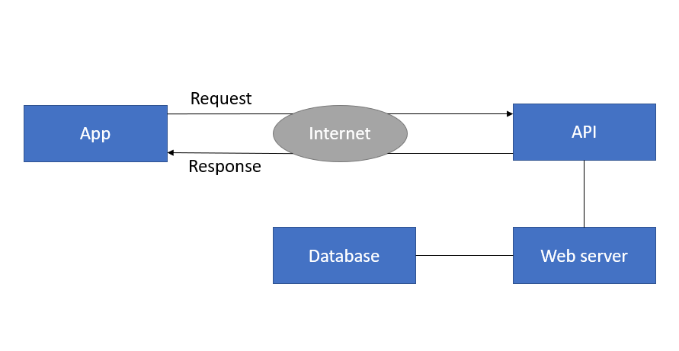

Hình 2. 1: Sơ đồ kiến trúc tổng quan hệ thống

1. **Biểu đồ Usecase tổng quan**

* *Đăng nhập:* Usecase này cho phép người dùng đăng nhập theo tài khoản của mình.
* *Đăng xuất:* Usecase này cho phép người dùng thoát khỏi hệ thống khi hoàn thành xong tác vụ.
* *Quản lý danh sách công việc*: Usecase này cho phép người dùng tạo danh sách công việc cần làm cho sự kiện của mình, thêm, sửa xóa công việc.
* *Quản lý thông báo:* Usecase này cho phép người dùng biết được lời mời sự kiện nào được gửi đến và lời nhắc về sự kiện sắp diễn ra qua thông báo.
* *Quản lý danh sách khách mời:* Usecase này cho phép người dùng gửi lời mời số điện tử đến khách mời thông qua email, mạng xã hội hoặc trực tiếp qua ứng dụng; theo dõi số lượng khách mời đã xác nhận tham gia sự kiện, cũng như gửi nhắc nhở đến khách mời.
* *Quản lý sự kiện:* Usecase này cho phép người dùng có thể tạo sự kiện mới với thông tin chi tiết như ngày, giờ, địa điểm, và mô tả sự kiện. Họ cũng có khả năng quản lý thông tin của sự kiện như thay đổi lịch trình hay địa điểm; xem danh sách sự kiện, xem thông tin chi tiết sự kiện.
* *Quản lý địa điểm:* Usecase này cho phép người dùng có thể tìm kiếm địa điểm, so sánh giá cả và đặt chỗ trực tiếp thông qua ứng dụng.
* *Quản lý ngân sách:* Usecase này cho phép người dùng đặt một ngân sách cho sự kiện và theo dõi các chi phí để đảm bảo nằm trong giới hạn kế hoạch.
* *Phản hồi:* Usecase này cho phép người dùng thu thập phản hồi từ khách mời sau sự kiện để cải thiện trong các lần tổ chức sự kiện tương lai; gửi phản hồi về một sự kiện đã tham gia.
* *Quản lý nhà cung cấp:* Usecase này hỗ trợ quản lý mối quan hệ với các nhà cung cấp như nhà hàng, đội ngũ trang trí và dịch vụ giải trí.

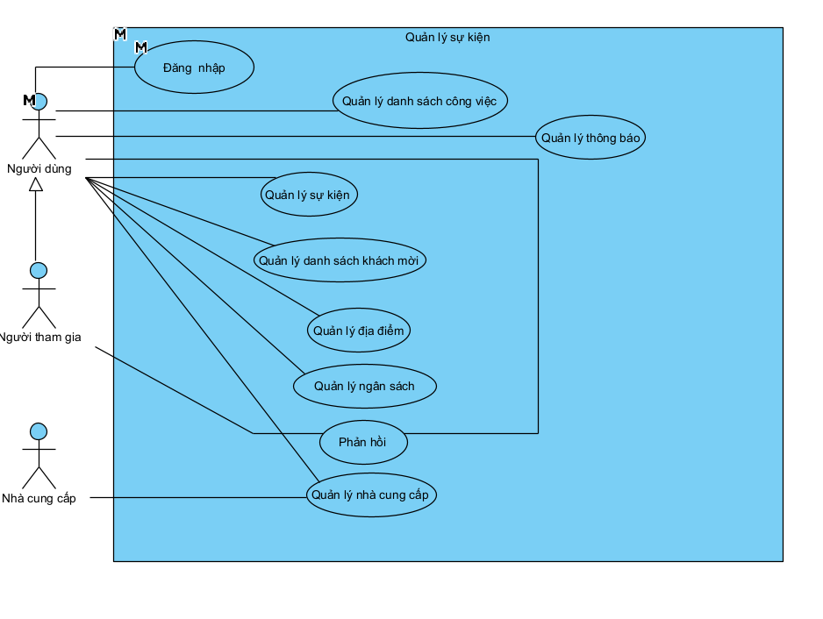

Hình 2. 2: Biểu đồ usecase tổng quan

1. **Biểu đồ Usecase chi tiết module**
2. Module đăng nhập

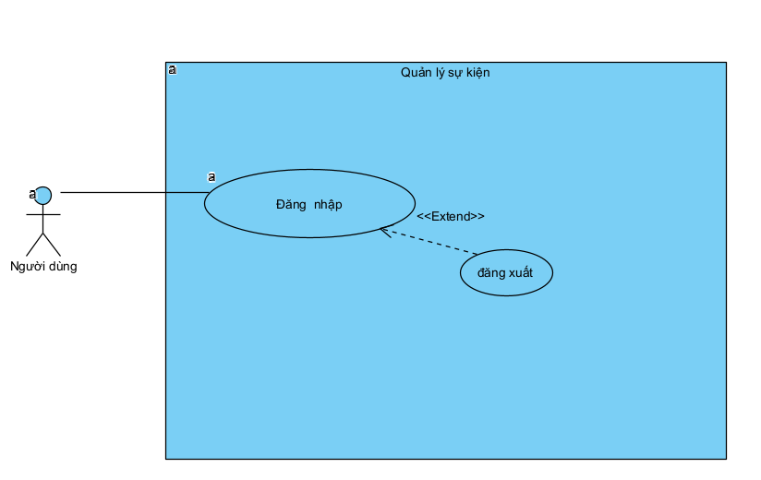

Hình 2. 3: Biểu đồ usecase chi tiết chức năng đăng nhập

1. Module tích hợp map (Xem thông tin chi tiết sự kiện)

* *Xem danh sách sự kiện:* Usecase này cho phép người dùng xem danh sách sự kiện;
* *Xem thông tin sự kiện chi tiết:* Usecase này cho phép người dùng xem thông tin chi tiết sự kiện.
* *Xem đường đi:* Usecase này cho phép người dùng điều hướng sang google Maps và xem đường đi tới nơi tổ chức sự kiện.

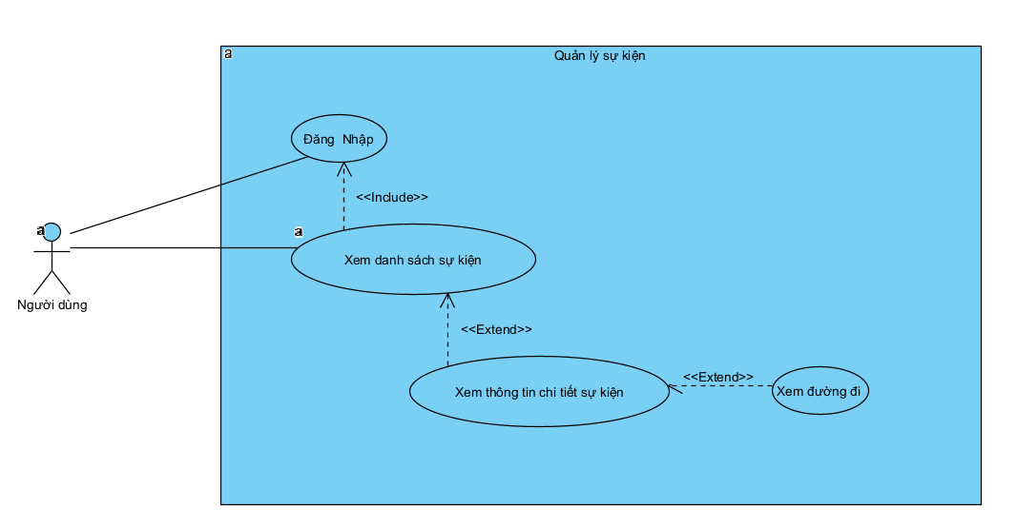

Hình 2. 4: Biểu đồ Usecase chi tiết chức năng tích hợp Map

1. Module tạo danh sách công việc

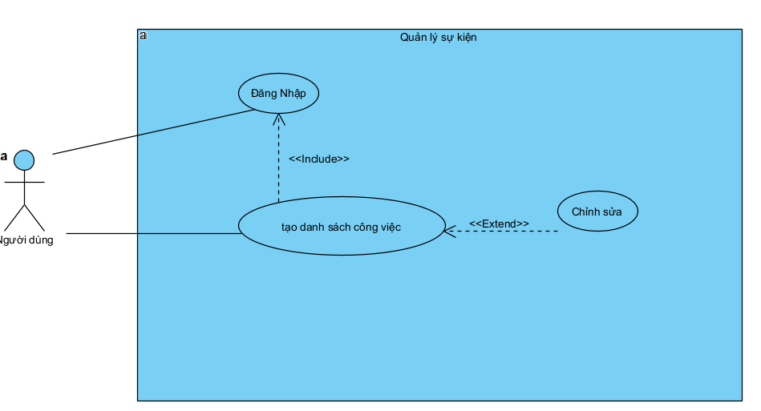

Hình 2. 5: Biểu đồ Usecase chi tiết chức năng tạo danh sách công việc

1. Module đăng xuất

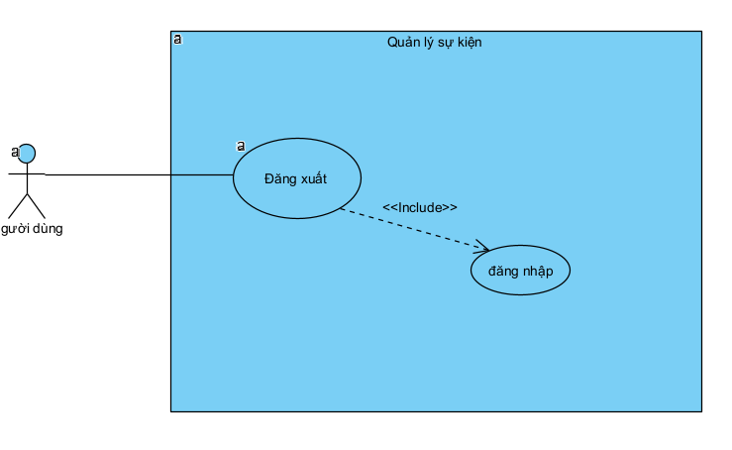

Hình 2. 6: Biểu đồ usecase chi tiết chức năng Đăng xuất

1. **Sơ đồ lớp thực thể cho toàn hệ thống**

Quan hệ giữa các đối tượng:

* Một User có thể tham gia nhiều Event và một Event có thể có nhiều User tham gia 🡪 đề xuất thêm lớp Paticipant.

Xác định quan hệ đối tượng giữa các thực thể:

* Lớp User và lớp Event có quan hệ hợp thành (Aggregation)
* Lớp Event và lớp AddresssOrganization có quan hệ hợp thành (Aggregation)
* Lớp Event và lớp EventCalendar có quan hệ hợp thành (Aggregation)
* Lớp User và lớp Paticipant có quan hệ hợp thành (Aggregation)
* Lớp Feedback và lớp Paticipant có quan hệ hợp thành (Aggregation)
* Lớp EventJob và lớp Event có quan hệ hợp thành (Aggregation)
* Lớp Budget và lớp Event có quan hệ hợp thành (Aggregation)
* Lớp ItemBudget và lớp Budget có quan hệ hợp thành (Aggregation)
* Lớp Supplier và lớp ItemBudget có quan hệ hợp thành (Aggregation)

Kết quả thu được biểu đồ lớp thực thể pha phân tích toàn hệ thống:

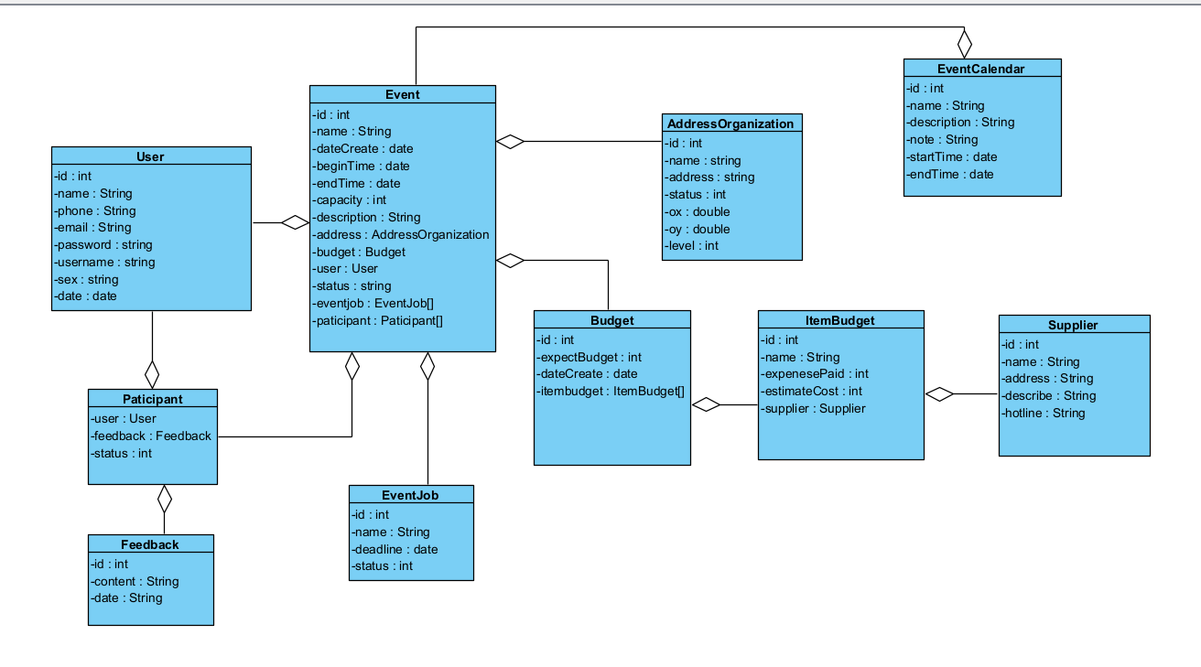

Hình 2. 7: Sơ đồ lớp thực thể toàn bộ hệ thống

1. **Sơ đồ thực thể quan hệ E-R**

* Mỗi lớp thực thể đề xuất một bảng tương ứng:
  + User 🡪 bảng tblUser
  + Event 🡪 bảng tblEvent
  + Paticipant 🡪bảng tblPaticipant
  + AddressOrganization 🡪 bảng tblAddressOrganization
  + Budget 🡪 bảng tblBudget
  + …
* Đưa thuộc tính không phải đối tượng của lớp thực thể thành thuộc tính của bảng tương ứng:
  + tblUser: ID, username, password, name, phone, email, date, sex
  + tblEvent: ID, name, dateCreate, beginTime, endTime, capacity, description, status
  + tblPaticipant: ID, status
  + tblAddressOrganization: ID, name, address, price, status, ox, oy
  + …
* Chuyển quan hệ số lượng giữa các lớp thực thể thành quan hệ số lượng giữa các bảng:
  + 1 tblUser 🡪 n tblEvent
  + n tblEvent 🡪 1 tblAddressOrganization
  + 1 tblEvent 🡪 n tblEventCalender
  + 1 tblUser 🡪 n tblPaticipant
  + 1 tblEvent 🡪 n tblEventJob
  + …
* Bổ sung các thuộc tính khóa. Khóa chính được thiết lập với thuộc tính id của các bảng tương ứng: trừ các bảng không chứa id.
* Khóa ngoại được thiết lập cho các bảng:
  + 1 tblUser - n tblEvent, n tblEvent - 1 tblAddressOrganization 🡪 bảng tblEvent có khóa ngoại tblUserID, tblAdressOrganizationID
  + 1 tblUser - n tblPaticipant, 1 tblEvent – n tblPaticipant 🡪 bảng tblPaticipant có khóa ngoại tblUserID, tblEventID
  + 1 tblEvent - n tblEventJob 🡪 bảng tblEventJob có khóa ngoại tblEventID
  + …

Kết quả thu được CSDL toàn hệ thống:

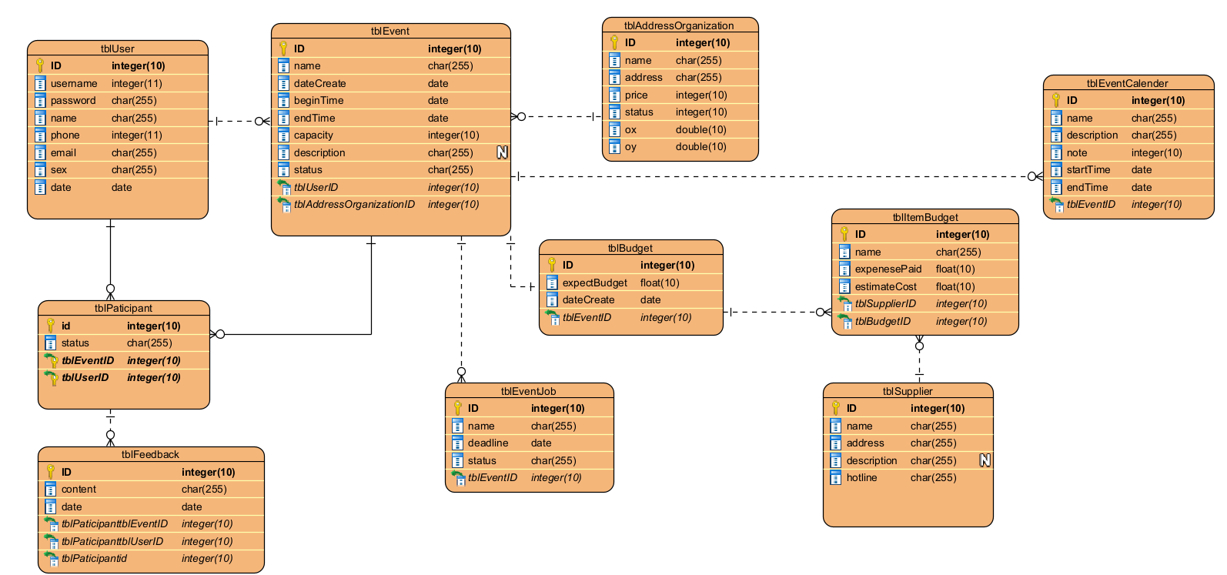

Hình 2. 8: Biểu đồ cơ sở dữ liệu

1. **Sơ đồ tuần tự**
2. Chức năng Đăng nhập

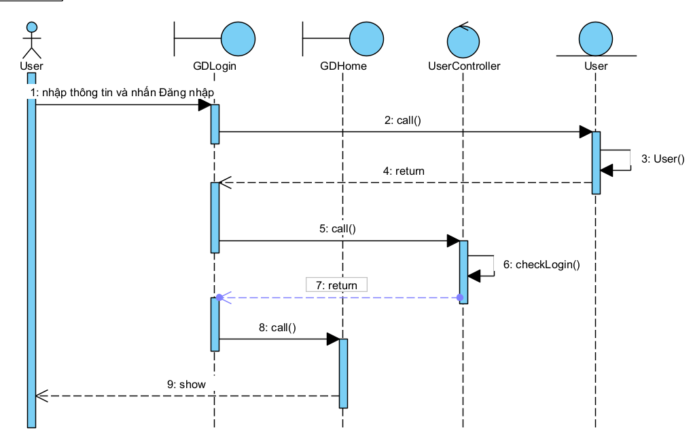

Hình 2. 9 Sơ đồ tuần tự chức năng đăng nhập

1. Chức năng tích hợp map

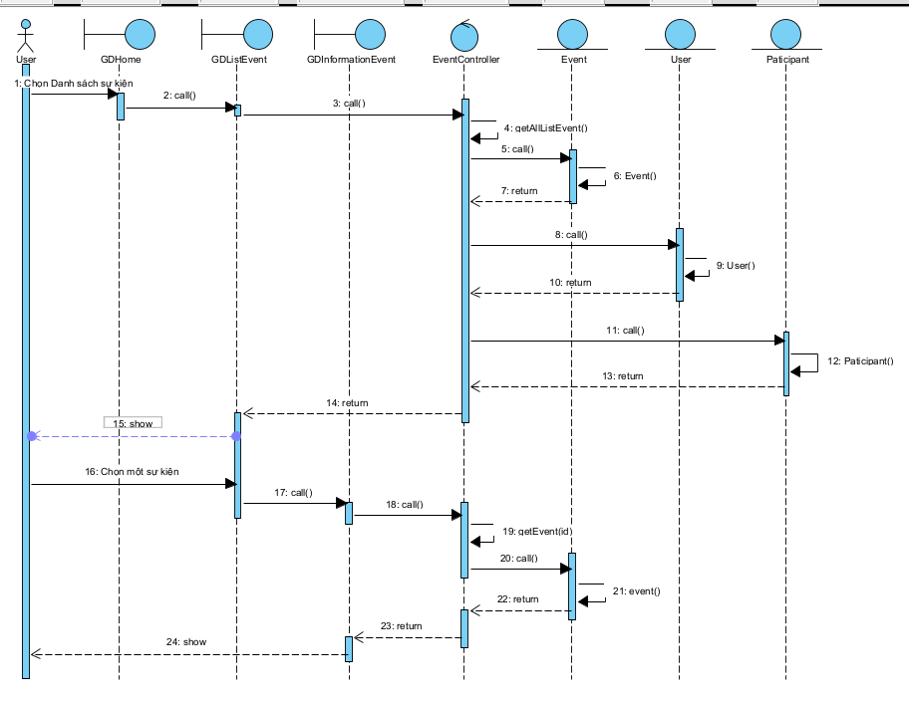

Hình 2. 10: Sơ đồ tuần tự chức năng tích hợp map(xem thông tin chi tiết sự kiện)

1. Chức năng tạo danh sách công việc

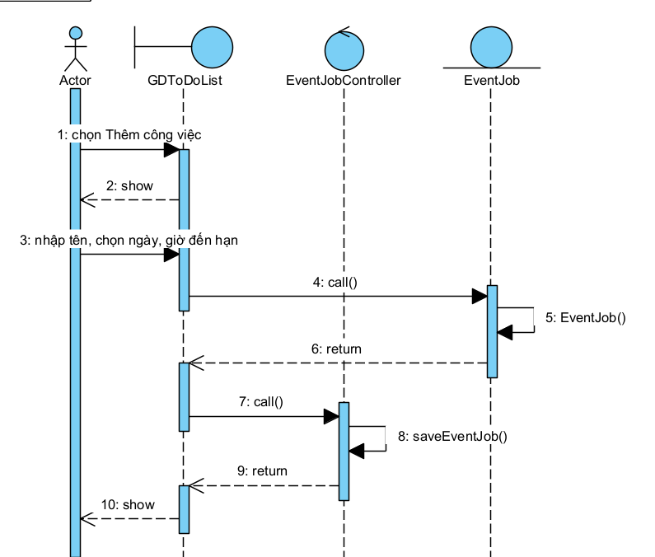

Hình 2. 11: Sơ đồ tuần tự chức năng tạo danh sách công việc

# **CHƯƠNG 3: CÀI ĐẶT VÀ KẾT QUẢ**

1. **Mô hình triển khai ứng dụng**

Mô hình triển khai ứng dụng là mô hình On-premise.

Đặc điểm của mô hình:

* On-Premise là khi dữ liệu được lưu trữ trên máy chủ của bạn và bạn tự cài đặt và quản lý phần mềm. Cơ sở hạ tầng phần mềm “tại chỗ” nghĩa là tất cả phần mềm được lưu trữ trên phần cứng của bạn.
* Điều này có nghĩa là tính năng tính toán "tại chỗ" (on-prem computing) là trái ngược với tính năng tính toán đám mây (cloud computing), nơi mà tất cả các cơ sở dữ liệu, phần mềm và mạng lưới đều được lưu trữ trên tất cả phần cứng và cơ sở hạ tầng tại chỗ.

1. **Các bước cài đặt và triển khai ứng dụng**
2. Android Studio

Dự án trong Eclipse được tổ chức như Hình 3.1, trong đó:

* Manifest File (tệp kê khai): Là tệp AndroidManifest.xml chứa thông tin cơ bản về ứng dụng như quyền truy cập, cấu hình, các activity, services, broadcast receivers và các thành phần khác.
* Activities: Là các thành phần chính trong ứng dụng Android, mỗi activity thường đại diện cho một màn hình hoặc một phần giao diện của ứng dụng.
* Res: Là tất cả các tài nguyên bên ngoài code như hình ảnh, string, color, style, layout và các tài nguyên khác.

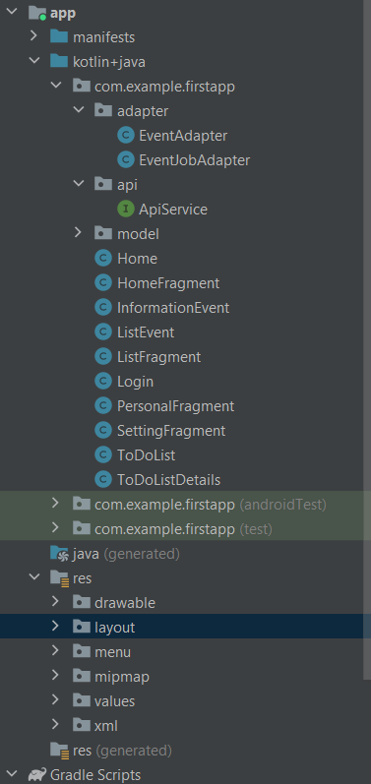

Hình 3. 1 Tổ chức thư mục dự án trong Android Studio

1. Eclipse

Dự án trong Eclipse được tổ chức như Hình 3.2:

* Các lớp thực thể và điều khiển để trong thư mục /src/main/java, chia nhỏ thành các package con tương ứng: model, controller, dto, model, reponsitory.

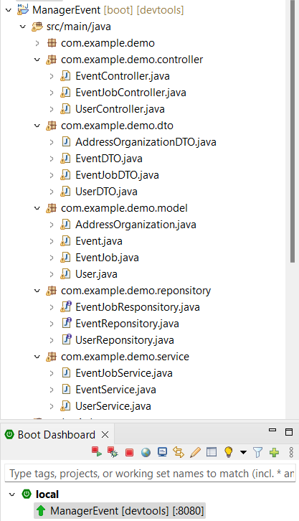

Hình 3. 2 Tổ chức thư mục dự án trong Eclipse

1. **Kết quả thực hiện được**
2. Chức năng đăng nhập và đăng xuất

* Sau khi nhập thông tin tài khoản, chuyển sang giao diện trang chủ.
* Từ giao diện trang chủ, người dùng click vào Đăng xuất, ứng dụng chuyển sang giao diện Đăng nhập ban đầu.

|  |  |
| --- | --- |
|  |  |

1. Quản lý trang chủ
2. Chức năng tích hợp map (Xem thông tin chi tiết sự kiện)

* Sau khi đăng nhập, người dùng click vào danh sách sự kiện, ứng dụng chuyển sang giao diện danh sách sự kiện.
* Ở trang danh sách sự kiện, người dùng click vào một sự kiện cụ thể, ứng dụng chuyển sang giao diện thông tin chi tiết sự kiện. Tại giao diện này người dùng có thể xem thông tin chi tiết sự kiện và khi click vào mũi tên thì ứng dụng sẽ điều hướng sang Google Maps giúp người dùng dễ dàng tìm ra đường đi tới sự kiện.

|  |  |  |
| --- | --- | --- |
|  |  |  |
|  |  |  |

1. Chức năng tạo danh sách công việc

* Tại giao diện danh sách sự kiện, sự kiện màu hồng sẽ là sự kiện của người chính người dùng đó, khi click vào ứng dụng sẽ chuyển sang giao diện thông tin sự kiện chi tiết.
* Tại giao diện thông tin sự kiện chi tiết, người dùng click vào dấu 3 chấm ở góc phải màn hình, sau đó click vào danh sách công việc, ứng dụng chuyển sang giao diện các công việc cần làm cho sự kiện đó.
* Ở giao diện danh sách công việc, người dùng có thể thêm mới một công việc(chọn ngày, giờ hoàn thành) và có thể chọn mức độ ưu tiên cho công việc đó. Người dùng cũng có thể xem chi tiết công việc sau khi click vào một công việc cụ thể.

|  |  |  |
| --- | --- | --- |
|  |  |  |
|  |  |  |
|  |  |  |

1. **Kết quả thử nghiệm/ triển khai**
2. **Kết luận**

* Các ưu điểm của ứng dụng:
  + Có giao diện thân thiện với người dùng.
  + Ứng dụng có đầy đủ các chức năng cơ bản của một ứng dụng quản lý sự kiện.
  + Ứng dụng giúp người dùng dễ dàng lập kế hoạch, tổ chức và quản lý các sự kiện từ xa hoặc trực tiếp trên thiết bị di động của họ, tạo ra một trải nghiệm thuận tiện và linh hoạt.
* Nhược điểm:
  + Ứng dụng chưa có biện pháp cụ thể với việc bảo mật dữ liệu quan trọng về sự kiện và thông tin cá nhân của người dùng.
  + Do hạn chế về thời gian và tài nguyên, dự án có thể không thể đạt được mức độ hoàn thiện và tính năng như mong đợi. Điều này có thể làm giảm sự hấp dẫn của ứng dụng.
* Định hướng trong tương lai:
* Ứng dụng có thể tích hợp với các dịch vụ khác như mạng xã hội, ví điện tử, hoặc hệ thống thanh toán trực tuyến, tạo điều kiện thuận lợi cho người dùng trong việc quản lý và chia sẻ thông tin về sự kiện.
* Có thể mở rộng tính năng của ứng dụng để cung cấp nhiều giá trị hơn cho người dùng.

**TÀI LIỆU THAM KHẢO**

[1] Slide bài giảng môn Phát triển ứng dụng cho các thiết bị di dộng

[2] Android Developers, đường dẫn: <https://developer.android.com/>

[3] Lập trình android từ A – Z, đường dẫn: <https://www.youtube.com/>